高二年级（上）化学第3课时 学习指南

燃烧热

**学习目标**

通过学习燃烧热概念及常见燃料的热化学方程式，能分析能源的利用对自然环境和社会发展的影响。

**学习任务**

任务一： 学习燃烧热概念

1．复习巩固，家用天燃气燃烧的热化学方程式书写。

2．学习燃烧热的概念，认识概念的限定重点，与反应热的联系和区别。

任务二：反馈练习，巩固燃烧热的概念和热化学方程式的书写

1．煤、石油、天然气是当今世界重要的化石燃料。石油的加工产品——汽油的成分之一是辛烷(C8H18) ，辛烷的燃烧热为5 518 kJ/mol，写出辛烷燃烧的热化学方程式。

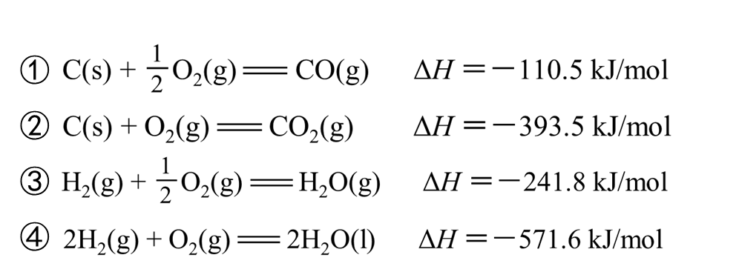

2．已知：

（1）表示物质的燃烧热的热化学方程式为____（填序号）。

（2）则氢气的燃烧热Δ*H*＝ 。

3．查阅教材P120：附录Ⅰ所提供的的燃烧热数据，计算相同质量的

氢气、甲烷、乙醇在25℃和101 kPa时完全燃烧放出的热量，说明

氢气作为能源的优点。

任务二：学以致用，理解火箭推进剂反应时的物质变化和能量变化。

**自学检测**

1．下列说法中正确的是

A．物质燃烧放出的热量就是燃烧热

B．1 mol C燃烧生成CO时放出就是C的热量的燃烧热

C．1 mol CH4完全燃烧时放出的热量是CH4的燃烧热

1. 相同条件下，1 mol H2O(l)完全分解生成氢气和氧气吸收的热量与氢气和氧气化合生

成1 mol H2O(l)放出的热量值相等

2．25 ℃、101 kPa下，碳、氢气、甲烷和葡萄糖的燃烧热依次是Δ*H*＝－393.5 kJ·mol－1、

Δ*H*＝－285.8 kJ·mol－1、Δ*H*＝－890.31 kJ·mol－1、Δ*H*＝－2 800 kJ·mol－1，则下列热化学

方程式正确的是

A．C(s)＋O2(g)===CO(g)  Δ*H*＝－393.5 kJ·mol－1

B．2H2(g)＋O2(g)===2H2O(g) Δ*H*＝－571.6 kJ·mol－1

C．CH4(g)＋2O2(g)===CO2(g)＋2H2O(g) Δ*H*＝－890.31 kJ·mol－1

D. C6H12O6(s)＋3O2(g)===3CO2(g)＋3H2O(l)　Δ*H*＝－1 400 kJ·mol－1

3．已知氢气、乙烷、甲醇、甲烷的燃烧热分别为285.8 kJ·mol－1、1 559.8 kJ·mol－1、726.51 kJ·mol－1 、890.31 kJ·mol－1，相同质量的氢气、乙烷、甲醇、甲烷完全燃烧时，放出热量最多的是

A．H2(g) B．C2H6(g) C．CH3OH(l) D．CH4(g)

4．依据右图判断，下列说法正确的是

能量

反应过程

2 mol H2(g)、1mol O2(g)

2 mol H2O(g)

△*H=*－483.6kJ·mol-1

△*H= -*88kJ·mol-1

2 mol H2O(l)

A．2 mol H2(g)与1 mol O2(g)所具有的总能量比2 mol H2O(g) 所具有的总能量低

B．氢气的燃烧热为△*H* =－241.8 kJ·mol-1

C．液态水分解的热化学方程式为：2H2O(l) == 2H2(g) + O2(g) △*H* = +571.6 kJ·mol-1

D．H2O(g)生成H2O(l)时，断键吸收的能量小于成键放出的能量

5. 在25℃、101kPa时完全燃烧4.00g C3H8(g)，生成CO2(g)和H2O(l)，放出201.82kJ

的热量，则C3H8的燃烧热为_______，燃烧的热化学方程式为_______________。

**【参考答案】**

1．D

2．D

3．A

4．C

5． 2220.02 kJ/mol

C3H8(g)＋5O2(g)===3CO2(g)＋4H2O(l) Δ*H*＝－2220.02 kJ·mol－1